Plan para la formación de ACTA
OFIMÁTICA BÁSICA

Código: CSA.E.01229
Edición 01

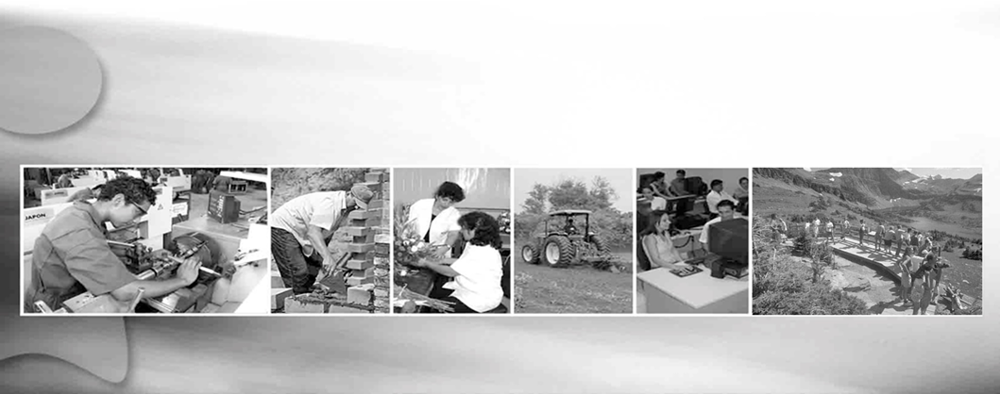

Baja Verapaz, agosto de 2026

Información general de ACTA
Datos generales
Nombre | OFIMÁTICA BÁSICA |  |  |  | Modalidad | Presencial

Área de competencia/campo | VARIOS | Subárea de competencia | VARIAS

Duración total presencial | 80 | h |  | Formación práctica | 52 | h |  | Formación teórica | 28 | h |  | Duración de la formación a distancia | 0 | h

Objetivo
Al finalizar la capacitación el participante será capaz de identificar y aplicar los procedimientos básicos del sistema operativo Windows y de las herramientas de Office (Word, Excel y PowerPoint), para la elaboración de documentos, hojas de cálculo y presentaciones que apoyen sus actividades escolares.

Requisitos de ingreso del participante
Edad de ingreso: 16 años en adelante, para casos especiales la edad mínima de ingreso podrá ser de 14 años en adelante
Escolaridad: No necesaria
Experiencia: No necesaria

Vigencia del diseño
El presente plan para la formación tiene una vigencia de 05 años.

Núm. | Resultado de aprendizaje | Duración  (horas)
1 | Aplicar procedimientos como herramientas básicas para el desarrollo del sistema operativo Windows y la elaboración de documentos en Word. | 40
2 | Aplicar procedimientos como herramientas básicas para el desarrollo de hojas de cálculo y presentaciones en PowerPoint. | 40

Programa de contenidos para ACTA

Resultado de aprendizaje 1 | Criterios de evaluación
Aplicar procedimientos como herramientas básicas para el desarrollo del sistema operativo Windows y la elaboración de documentos en Word. | - Identifica los componentes de hardware y software de la computadora.  - Utiliza los elementos y herramientas básicas del sistema operativo Windows: escritorio, ventanas, barra de tareas, menú inicio y explorador de archivos.  - Organiza carpetas y archivos y utiliza la papelera de reciclaje.  - Crea y edita documentos de texto en Word.  - Aplica opciones de formato de fuente, párrafo y configuración de página.  - Inserta tablas, imágenes, encabezados y pies de página en documentos.

Contenidos prácticos | h | Contenidos teóricos | h
Actividad Metacognitiva 1  Reflexión breve: ¿Qué aprendí hoy? ¿Qué fue fácil o difícil? ¿Cómo puedo usarlo en la escuela?  Actividad para desarrollar habilidades y destrezas 1  Explicar las partes de la computadora: hardware y software.  Trabajar con las acciones de los botones del ratón.  Manipular ventanas, íconos, barra de tareas y menú inicio del escritorio.  Crear, organizar y eliminar carpetas y archivos con el explorador de archivos.  Utilizar la papelera de reciclaje.  Crear un documento escolar en Word, ingresar y editar texto y guardarlo en una carpeta.  Aplicar opciones de formato de fuente y párrafo a un documento.  Insertar tablas, imágenes, encabezados y pies de página.  Realizar pruebas cortas sobre Windows y Word. | 1  25 | - Generalidades de la computadora  - Historia de la computadora  - Hardware  - Software  - Sistema operativo Windows  - Introducción al sistema operativo  - Escritorio y ventanas  - Barra de tareas y menú inicio  - Herramientas básicas del sistema operativo  - Explorador de archivos  - Carpetas y archivos  - Papelera de reciclaje  - Generalidades de Word  - Pantalla inicial  - Ventana de Word  - Creación y edición de documentos de texto  - Crear texto  - Administrar texto  - Editar texto  - Formato  - Fuente  - Párrafo  - Diseño de página y vista  - Configurar página  - Fondo de página  - Insertar  - Tabla  - Imágenes  - Encabezado y pie de página | 1  1  2  2  2  2  2  2

Resultado de aprendizaje 2 | Criterios de evaluación
Aplicar procedimientos como herramientas básicas para el desarrollo de hojas de cálculo y presentaciones en PowerPoint. | - Identifica los componentes de una hoja de cálculo: celdas, filas, columnas y hojas.  - Aplica los procedimientos para ingresar, editar y guardar datos en una hoja de cálculo.  - Utiliza fórmulas básicas para obtener resultados como promedios de notas.  - Organiza los datos mediante ordenamiento y filtros.  - Elabora gráficos simples a partir de los datos.  - Crea y administra presentaciones con diapositivas.  - Aplica opciones de diseño, transiciones y animaciones a la presentación.

Contenidos prácticos |  | h | Contenidos teóricos |  | h
Actividad Metacognitiva 1  Reflexión breve: ¿Qué aprendí hoy? ¿Qué fue fácil o difícil? ¿Cómo puedo usarlo en la escuela?  Actividad para desarrollar habilidades y destrezas 1  Introducir datos en una hoja de cálculo, editarlos y guardar el libro en una carpeta.  Aplicar formato a celdas, filas, columnas y hojas de cálculo.  Utilizar fórmulas básicas para calcular promedios de notas escolares.  Ordenar y filtrar los datos de una hoja de cálculo.  Elaborar gráficos simples a partir de los datos.  Introducir información en diapositivas de una presentación y guardarla.  Aplicar opciones de diseño, transiciones y animaciones.  Presentar el proyecto integrador: documento en Word, hoja de cálculo y presentación de PowerPoint. |  | 1  25 | - Generalidades de Excel  - Pantalla inicial  - Ventana de Excel  - Ingresar datos y manipular celdas  - Celdas, filas y columnas  - Introducir y administrar datos  - Edición de datos  - Formato  - Celda  - Filas y columnas  - Hojas  - Fórmulas y datos  - Fórmulas y funciones  - Ordenamiento y filtros  - Insertar  - Gráficos  - Generalidades de PowerPoint  - Pantalla inicial  - Ventana de PowerPoint  - Crear y administrar presentaciones  - Introducir información a diapositivas  - Administrar y editar diapositivas  - Diseño y vista  - Configurar página  - Vistas  - Insertar  - Ilustraciones  - Texto  - Animaciones e impresión  - Transiciones y animaciones  - Preparación y presentación final |  | 2  2  2  2  1  1  1  1  1  1
Lista de dotación
Materiales | Maquinaria y equipo |  |  | Herramientas/utensilios/equipo de protección personal
- Guías impresas del curso.  - Ejercicios prácticos y material didáctico. | - Computadora con teclado y mouse.  - Proyector (si aplica). |  |  | N/A

Bibliografía
Manual de Windows 7 y Office 2010 – Inicial. Edición 01. Guatemala, 2010.
Manual de Windows 10 y Office 2016 – Inicial. Edición 01. Guatemala, 2016.
Manual de Word, Excel y PowerPoint Avanzados. http://web.seducoahuila.gob.mx/biblioweb/upload/Manual%20de%20Word%20y%20Excel%20avanzados.pdf

